
Telotron
Для тренера
Расписание · планы · дневник клиента

Пилот · 60 дней бесплатно
telotron.ru
Июнь–июль 2026

Одно место для вас и клиента
Расписание, планы тренировок, дневник — в двух приложениях: Pro (вы) и Client (клиент).
Открывается в браузере и ставится на экран телефона — как обычное приложение.
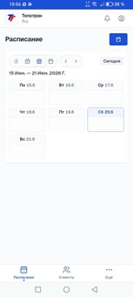
Календарь — неделя
Кабинет тренера: календарь занятий.
Не клиника и не медицина — организация вашей работы.

Знакомая картина?
Пятница, 21:00. Клиент пишет: «Скинь ещё раз план на следующую неделю». Вы ищете файл в переписке месячной давности.
Второй спрашивает, во сколько завтра тренировка. Третьему нужен отчёт по питанию — он в другом чате.
Пока клиентов мало — живёте в Telegram и таблицах. Когда их больше — вы становитесь архивом переписки, а не тренером.
Перед запуском коллеги-тренеры чаще всего говорили: «всё размазано — чаты, таблицы, разные сервисы».

Что меняется на практике
Было | Стало
«Скинь план ещё раз» | План у клиента в приложении — отправили один раз
«Во сколько завтра?» | Запись видна вам обоим в календаре
Отчёт по еде в чате | Дневник у клиента, вы видите сводку
«Как установить?» | Одна ссылка от вас — первый раз поможем вместе
Общаетесь в привычных мессенджерах — но планы, записи и отчёты не теряются в потоке сообщений.

Pro и Client — кто что видит
Для вас (Pro): календарь · клиенты · программы · планы питания · группы
Для клиента (Client): записи и планы · дневник · отдельное приложение · напоминания MAX/TG

Ваш старт в Pro · около 15 минут
- Переход по личной ссылке из сообщения.
- Правила → MAX или Telegram → вход без пароля (Passkey).
- Установка на главный экран телефона — по желанию, но удобно.
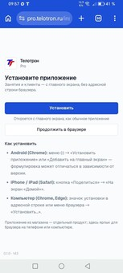
Установка Pro
Страница «Установите приложение» в зоне Pro.
Пошагово — в PDF-инструкции, которую пришлём после регистрации.

Календарь и напоминания
Создали занятие — клиент видит его у себя. Перенесли или отменили — клиент узнаёт сразу.
За 12 часов до тренировки — напоминание в приложении и в MAX, Telegram или на почте (как клиент регистрировался).
Всплывающие уведомления на экране телефона без открытия приложения — в ближайших обновлениях.

Подключение клиента
Для вас: «Пригласить клиента» → скопировать ссылку → отправить в мессенджер.
Для клиента: первый раз 10–15 минут. Первого клиента обычно проводим вместе — в чате или на коротком созвоне.
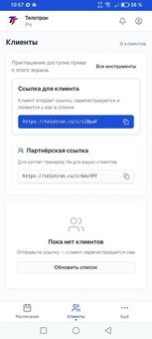
Приглашение клиента
Ссылка — из раздела «Клиенты».
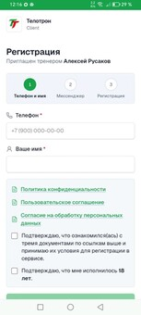
Регистрация клиента
Старт у клиента: «Приглашён тренером…».

Планы и дневник
Планы: собрали программу — назначили клиенту. Он открывает её в приложении, а не ищет PDF в переписке. План питания — отдельным файлом.
Дневник: клиент отмечает еду, воду, замеры и выполняет назначенную тренировку у себя. Вы видите динамику в кабинете.
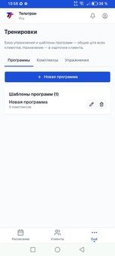
Программы тренировок
Раздел «Тренировки» в Pro.
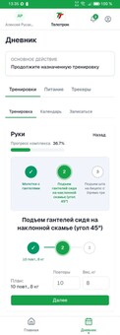
Дневник Client — тренировка
У клиента: назначенная тренировка, подходы и вес.
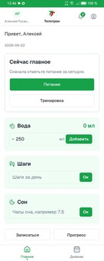
Главная Client
Главная клиента: питание, вода, шаги, сон.
Замеры и подробности по здоровью — только в приложении клиента, не в MAX и Telegram.

Группы (если ведёте групповые)
Постоянная группа, участники из клиентов, групповые занятия в календаре — на тест-драйве всё открыто.
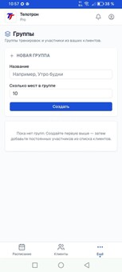
Группы
Создание группы и групповое занятие.

Бесплатный тест-драйв · 60 дней
- 60 дней — полный функционал, карта не нужна, оплата не раньше 01.08.2026.
- Ищем тренеров со своими клиентами (очно и/или онлайн).
От вас:
- Один реальный клиент в приложении.
- Около двух недель обычной работы.
- Один созвон 15 минут — что удобно, что мешает.
Не просим публичную рекламу и «продавать» сервис друзьям.
После 60 дней: не понравилось — просто перестаёте пользоваться. Понравилось — с 01.08.2026 появятся тарифы; участникам тест-драйва предложим условия лучше, чем «с улицы». Оплату предупредим заранее.
Ранний доступ: что-то может вести себя странно — вы нам об этом и нужны.

Чего пока нет
- Оплата занятий клиентом через Telotron — в разработке.
- Чат тренер–клиент внутри приложения — пока привычные мессенджеры.
- СМС — нет; вход и напоминания через MAX, Telegram или почту.
Если что-то непонятно или сломалось — напишите. Это нормальная часть тест-драйва.

Как присоединиться
- Короткая анкета (3–4 мин) — ссылку пришлём в личке (или заполним на созвоне).
- Личная ссылка на регистрацию — отдельным сообщением.
- PDF-инструкция — регистрация → первый клиент → календарь.
В этой презентации нет ссылки на регистрацию — она персональная.
Без анкеты? Напишите Алексею — проведём за 15 минут и сразу дадим ссылку.

Контакты
Алексей Русаков | основатель, поддержка тест-драйва
Телефон | +7 (900) 255-99-40
VK | vk.com/id224642120
Группа | Telotron · для тренеров
Сайт | telotron.ru

